080062

Quand la berger’ s’en va–t-au champ
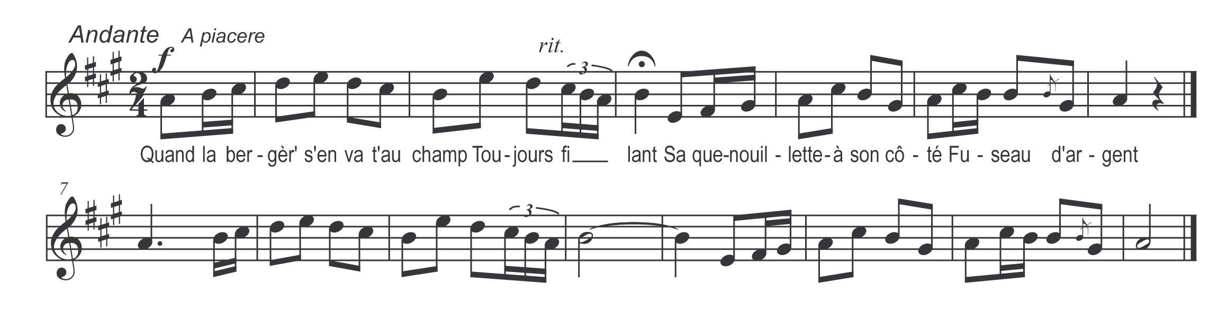

Quand la berger’ s’en va–t-au champ
Toujours filant
Sa quenouillette à son côté
Fuseau d’argent

Son bel amant s’en va-t-après
Toujours disant
N’allons-nous pas nous marier
Belle o l’est temps

Retire-toi vilain galant
Tu m’y déplais
Je t’aim’rai beaucoup mieux au loin
Qu’non pas auprès

Que t’ai-je donc fait, ma douce amie
Hélas! Ma belle qu’ai-je donc fait
Qu’j’t’y déplais
Que t’aim’rai mieux m’y voir au loin
Que non pas auprès

Je t’ai vu battre l’autre soir
Si rudement
Que j’ai sorti dans mon jardin
Le cœur doulent

N’avais-tu pas l’épée en main
Vilain galant
L’anneau d’or que tu as au doigt
Il est à moi

Tenez ma belle votre anneau
S’il est à vous
Je me souci’ de votre anneau
Tout comm’ de vous

O malheureuse que j’ai été
D’avoir parlé
J’avais un amant qui m’aimait
Il m’a laissé’
N’y a t-il pas quelqu’un ici
De ses amis
Pour aller dire à mon ami
De r’veni

De revenir o l’est pus temps
De reveni
Tu m’as donné bell’ mon congé
Moi je l’ai pris

